ИЮЛЬ

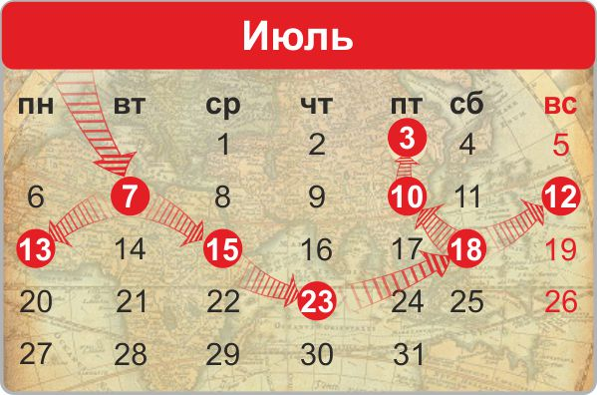

3 июля 1944 года | Освобождение Минска
7 июля 1770 года | Победа в Чесменском сражении
10 июля 1709 года | День воинской славы России. Русская армия под командованием Петра Первого одержала победу над шведскими войсками в Полтавском сражении
12 июля 1943 года | В этот день под Прохоровкой произошло крупнейшее во Второй мировой войне танковое сражение между советской и германской армиями
13 июля 1944 года | Освобождение Вильнюса от немецко-фашистских захватчиков
15 июля 1410 года | В этот день русские войска и их союзники одержали победу над немецкими рыцарями в Грюнвальдской битве
18 июля 1770 года | В этот день русская армия под командованием Петра Александровича Румянцева одержала победу над турецкой армией при Ларге
23 июля 1240 года | В этот день русские воины под командованием князя Александра Ярославича одержали победу над шведами в Невской битве

